**Laboratorio**

CREACION CUENTA

AWS

**CONTROL DE VERSIONES**

|  |  |  |  |
| --- | --- | --- | --- |
| **Elaborado por:** | Jonatan Stiven Gutierrez | **No. de Versión:** | 1.0.0 |
| **Revisado por:** |  | **Fecha de revisión:** |  |
| **Aprobado por:** |  | **Fecha de Aprobación:** |  |

**Historia de Modificaciones**

| **No. de Versión** | **Fecha de Versión** | **Autor** | **Revisado por** | **Aprobado por** | **Descripción** |
| --- | --- | --- | --- | --- | --- |
| 1.0.0 | 21/02/2024 | Jonatan Stiven Gutierrez |  |  | Documento Original |
|  |  |  |  |  |  |
|  |  |  |  |  |  |
|  |  |  |  |  |  |
|  |  |  |  |  |  |
|  |  |  |  |  |  |

**Lista de distribución**

| **Para** | **Acción\*** | **Empresa** | **Firma/Medio de Entrega** |
| --- | --- | --- | --- |
|  |  |  |  |
|  |  |  |  |
|  |  |  |  |
|  |  |  |  |

*\* Tipos de acción: Aprobar, Revisar, Informar, Archivar, Complementar, Asistir a junta, Otras (por favor especificar)*

Contenido

INTRODUCCION 4

PRERREQUISITOS 4

AWS: 5

CREACION CUENTA AWS: 6

VENTAJAS Y DESVENTAJAS DE AWS: 7

¿POR QUE AWS Y NO OTROS SERVICIOS DE NUBE?: 8

CONCLUSION: 8

# INTRODUCCION

El siguiente documento proporciona una introducción detallada a AWS, su creación, ventajas y desventajas. Porque AWS y no otro servicio de nube.

# PRERREQUISITOS

* Tener una tarjeta de crédito con disponibilidad de 1 dólar estadunidense para poder elaborar ejercicios en AWS.
* En caso de tener Windows como sistema operativo, pero no contar con permisos de usuario, tener instalada y configurada una máquina virtual.
* Tener conocimientos sobre comandos Windows o Linux.

# AWS:

Amazon Web Services (AWS) es una plataforma de servicios en la nube líder a nivel mundial que ofrece una amplia gama de servicios de computación, almacenamiento, bases de datos, análisis, inteligencia artificial, Internet de las cosas (IoT), seguridad y más. Estos servicios permiten a las empresas y a los desarrolladores construir y ejecutar aplicaciones de manera escalable y rentable sin la necesidad de invertir en infraestructura física propia.

Algunos de los servicios más populares de AWS incluyen:

1. **Amazon EC2 (Elastic Compute Cloud):** Servicio de máquinas virtuales escalables que permite a los usuarios ejecutar aplicaciones en la nube.
2. **Amazon S3 (Simple Storage Service):** Servicio de almacenamiento de objetos escalable y duradero para almacenar y recuperar datos.
3. **Amazon RDS (Relational Database Service):** Servicio de bases de datos relacionales gestionado que simplifica la configuración, operación y escalado de bases de datos.
4. **Amazon Lambda:** Servicio de computación sin servidor que permite ejecutar código en respuesta a eventos sin necesidad de aprovisionar ni administrar servidores.
5. **Amazon DynamoDB:** Servicio de base de datos NoSQL totalmente gestionado y escalable para aplicaciones que necesitan un almacenamiento de datos de baja latencia y alto rendimiento.
6. **Amazon VPC (Virtual Private Cloud):** Servicio que permite crear redes virtuales aisladas en la nube y controlar aspectos de la seguridad de la red.
7. **Amazon ECS (Elastic Container Service):** Servicio de contenedores que permite ejecutar y administrar contenedores Docker en la nube de AWS.
8. **Amazon SNS (Simple Notification Service):** Servicio de mensajería para enviar notificaciones desde la nube a aplicaciones o usuarios finales.

Estos son solo algunos ejemplos de los muchos servicios que ofrece AWS. La plataforma está diseñada para ser flexible, escalable y segura, lo que la hace adecuada para una amplia variedad de casos de uso, desde pequeñas startups hasta grandes empresas multinacionales.

AWS también ofrece herramientas de gestión, monitoreo y seguridad, así como programas de certificación para ayudar a los usuarios a maximizar el valor de sus inversiones en la nube. Además, AWS cuenta con una amplia red de centros de datos distribuidos globalmente para garantizar un alto nivel de disponibilidad y fiabilidad en todos sus servicios.

# CREACION CUENTA AWS:

* Link registro: [Amazon Web Services Sign-In](https://signin.aws.amazon.com/signin?redirect_uri=https%3A%2F%2Fportal.aws.amazon.com%2Fbilling%2Fsignup%2Fresume&client_id=signup&code_challenge_method=SHA-256&code_challenge=1g_bEmJ3HJ9_-QBn9q7wGHB2sTcPrbn-b5M1C9ohNoY#/start/email)
* Video de guía: [https://seti.udemy.com/course/hashicorp-terraform/learn/lecture/34995966#overview](https://seti.udemy.com/course/hashicorp-terraform/learn/lecture/34995966%23overview)

Es importante seguir cuidadosamente los pasos proporcionados en el video para crear una cuenta en AWS. Recuerda que, al manejar información sensible como credenciales y datos de tarjetas de crédito, debes estar atento a las indicaciones y asegurarte de completar cada paso con precisión. Asegúrate de configurar correctamente la autenticación de dos factores y revisar detenidamente los detalles de la cuenta antes de confirmar la creación. Además, sigue las mejores prácticas de seguridad, como la creación de contraseñas seguras y el uso responsable de los recursos de la nube.

Una vez completados todos los pasos del video de guía, estarías acá:

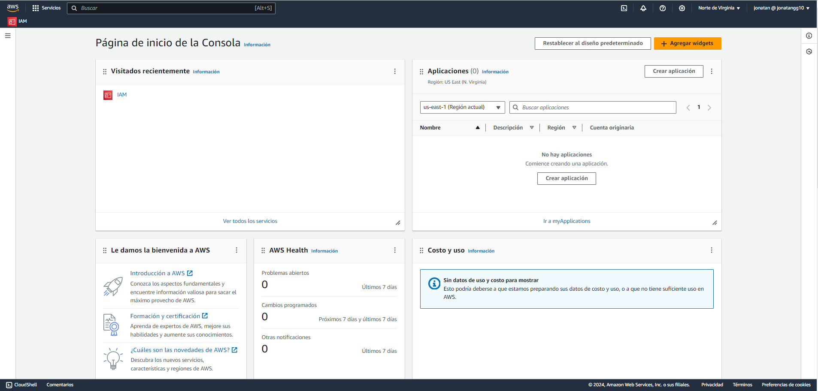

# VENTAJAS Y DESVENTAJAS DE AWS:

**Ventajas de AWS:**

* **Escalabilidad:** AWS ofrece una infraestructura escalable que permite a las empresas adaptarse fácilmente a las demandas cambiantes del negocio.
* **Flexibilidad:** Proporciona una amplia gama de servicios para satisfacer las necesidades de diversos casos de uso y aplicaciones.
* **Seguridad:** AWS cuenta con un robusto conjunto de herramientas y prácticas de seguridad para proteger los datos y las aplicaciones de los clientes.
* **Fiabilidad:** La infraestructura global de AWS garantiza una alta disponibilidad y tolerancia a fallos para las aplicaciones alojadas en la nube.
* **Costo-efectividad**: AWS ofrece modelos de precios flexibles y opciones de pago por uso que permiten a las empresas controlar sus costos y optimizar su inversión en la nube.

**Desventajas de AWS:**

* **Curva de aprendizaje:** Al ser una plataforma completa y compleja, puede requerir tiempo y esfuerzo para familiarizarse con todos sus servicios y características.
* **Costos ocultos:** Aunque AWS ofrece opciones de precios flexibles, es importante gestionar adecuadamente los recursos para evitar costos inesperados.
* **Dependencia del proveedor:** Al migrar aplicaciones a la nube de AWS, las empresas pueden volverse dependientes de los servicios y características específicas de AWS, lo que puede dificultar la migración a otro proveedor en el futuro.

# ¿POR QUE AWS Y NO OTROS SERVICIOS DE NUBE?:

* **Amplia gama de servicios:** AWS ofrece una amplia gama de servicios de infraestructura en la nube que cubren casi todas las necesidades empresariales.
* **Líder del mercado:** AWS es el proveedor de servicios en la nube líder a nivel mundial, con una amplia experiencia y una sólida reputación en el mercado.
* **Globalmente distribuido:** AWS cuenta con una amplia red de centros de datos distribuidos globalmente que proporciona una alta disponibilidad y baja latencia para aplicaciones en todo el mundo.
* **Innovación continua:** AWS está constantemente innovando y lanzando nuevos servicios y características para satisfacer las necesidades cambiantes de las empresas y los desarrolladores.

En resumen, AWS es una opción popular para empresas y desarrolladores debido a su amplia gama de servicios, escalabilidad, fiabilidad y seguridad. Sin embargo, la elección del proveedor de servicios en la nube depende de las necesidades específicas de cada empresa y de los requisitos de su aplicación.

# CONCLUSION:

En conclusión, Amazon Web Services (AWS) es una plataforma líder en servicios en la nube que ofrece una amplia gama de servicios de infraestructura para empresas y desarrolladores. Con servicios como Amazon EC2, S3, RDS, Lambda, DynamoDB, VPC, ECS y SNS, AWS proporciona una infraestructura escalable, flexible y segura para alojar aplicaciones y servicios en la nube.

Las ventajas de AWS incluyen su escalabilidad, flexibilidad, seguridad, fiabilidad y costos efectivos. Sin embargo, también hay desafíos como la curva de aprendizaje, los posibles costos ocultos y la dependencia del proveedor. A pesar de estos desafíos, AWS sigue siendo una opción popular debido a su amplia gama de servicios, liderazgo en el mercado, presencia global y continua innovación.

En última instancia, la elección de AWS u otro proveedor de servicios en la nube dependerá de las necesidades específicas de cada empresa y de los requisitos de su aplicación. Independientemente de la elección, adoptar la nube ofrece numerosos beneficios para las empresas, incluida la agilidad, la escalabilidad y la capacidad de centrarse en la innovación y el crecimiento del negocio.